Охота на глухаря и тетерева.
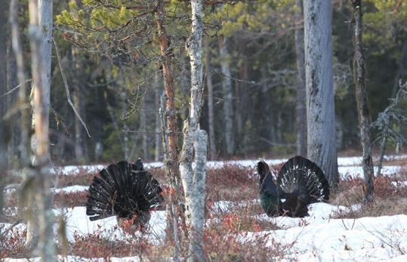
В соответствии с Правилами охоты, утверждёнными Указом Президента Республики Беларусь от 21 марта 2018 г. № 112 в редакции Указа Президента Республики Беларусь от 16 сентября 2020 г. № 345, охота на глухаря и тетерева открывается с 20 марта по 10 мая 2021 г.
Глухарь и тетерев – два представителя семейства фазановых. Но объединяет их не только это: данные птицы являются популярной добычей охотников. Конечно, среда обитания тетерева гораздо шире, популяция его более многочисленная. Но глухарь также весьма привлекает внимание и часто становится объектом охоты.
Глухарь — самая крупная птица подсемейства тетеревиных. От других представителей подсемейства отличается сильно округлённым хвостом и удлинёнными перьями на горле. Оперение глухаря буро-черное, грудь с сине-зеленым отливом, а на хвосте белые пятна. Глухари летают немного, это оседлые птицы. Они питаются ягодами, хвоей, почками деревьев. Самцы и самки отличаются размерами и окраской. Названием «глухарь» птица обязана известной особенности токующего в брачный период самца утрачивать чуткость и бдительность, чем часто пользуются охотники.
Тетерев любит селиться на полуоткрытых участках, граничащих с лесом. Его легко узнать по лирообразному хвосту и черному оперению с зеленым или фиолетовым металлическим отливом. На крыльях у него белые пятна. Самка очень отличается от самца – она рыжеватая с черными и зелеными пестринками. Клюв у птицы черный, тогда как у глухаря он розовый. Тетерев - наземная птица, но в холодное время года держится на деревьях, где добывает себе корм. По земле передвигается подобно домашней курице – быстро бегает и взлетает почти вертикально.
Охотится на самцов глухаря и тетерева разрешается в период времени с 3 до 9 часов. Способ охоты – на токах ружейный с подхода, из засады. Разрешенные орудия охоты – нарезное охотничье оружие с дульной энергией пули свыше 400 джоулей, гладкоствольное охотничье оружие с использованием патронов, снаряженных дробью, охотничьи луки и арбалеты.
Новогрудская межрайонная инспекция охраны животного и растительного мира просит всех неравнодушных граждан сообщать о ставших им известных фактах незаконной охоты по телефонам горячей линии Государственной инспекции: 8 (017) 39-00-000, 8 (033) 333-6000, 8 (0152) 33-70-00, 8 (033) 364-3336, 8 (01597) 4-53-83 круглосуточно. Анонимность гарантируется.

